ANEXO FORMATO COMPONENTE FORMATIVO

PROGRAMA DE FORMACIÓN | Fortalecimiento de saberes campesinos para la gestión agroecológica territorial.

COMPETENCIA | 270412045. Promover procesos de transición agroecológica de acuerdo con estrategia de promotoría  y condiciones de la unidad productiva. | RESULTADOS DE APRENDIZAJE | 270412045-01. Interpretar los principios y fundamentos de la agroecología teniendo en cuenta el entorno territorial y los saberes campesinos.  270412045-02. Apropiar la metodología campesina a campesino (CAC), teniendo en cuenta su estructura, principios y estrategias pedagógicas en contexto.

NÚMERO DEL COMPONENTE FORMATIVO | 01
NOMBRE DEL COMPONENTE FORMATIVO | Saberes agroecológicos y construcción colectiva del conocimiento territorial.
BREVE DESCRIPCIÓN | Este componente formativo orienta la comprensión de los principios de la agroecología en relación con el territorio, integrando saberes campesinos y promoviendo la construcción colectiva del conocimiento mediante la metodología Campesino a Campesino, fortaleciendo procesos de aprendizaje participativo y desarrollo agroecológico contextualizado.
PALABRAS CLAVE | Agroecología, territorio, saberes campesinos, CAC, aprendizaje colectivo.

ÁREA OCUPACIONAL | EXPLOTACIÓN PRIMARIA Y EXTRACTIVA
IDIOMA | Español.

TABLA DE CONTENIDO
Contenido
A. TABLA DE CONTENIDO 1
B. INTRODUCCIÓN 2
A. DESARROLLO DE CONTENIDOS 3
1. Fundamentos de la agroecología en el contexto territorial. 3
1.1. Concepto e importancia de la agroecología 4
1.2. Principios de la agroecología 6
1.3. Enfoque territorial de la agroecología 14
1.4. Saberes y conocimientos campesinos 17
1.5. Relación cultura – territorio - producción 19
2. Territorio, ambiente y suelo 21
2.1. Conocimiento campesino 21
2.2. Territorio (dimensión ecológica, cultural y productiva) 22
2.3. Agroecosistemas y ambiente 22
2.4. El suelo 22
2.5. Normativa agropecuaria en Colombia 23
3. Metodología Campesino a Campesino – CAC 24
3.1. Concepto, objetivos y principios 25
3.2. Roles 26
3.3. Estrategias pedagógicas participativas 26
3.4. Actividades 27
4. Herramientas y procesos comunitarios 27
4.1. Herramientas metodológicas 28
4.2. Talleres participativos 28
4.3. Diálogo de saberes 29
4.4. Procesos comunitarios 30
4.5. Gestión de la información 31
B. SÍNTESIS 32
C. ACTIVIDADES DIDÁCTICAS 34
D. GLOSARIO 35
E. REFERENCIAS BIBLIOGRÁFICAS 37
F. CONTROL DEL DOCUMENTO 37
G. CONTROL DE CAMBIOS 38

INTRODUCCIÓN

La agricultura ha sido históricamente una actividad fundamental para el desarrollo de las sociedades rurales, estrechamente vinculada a los conocimientos, prácticas y tradiciones de las comunidades campesinas. En este contexto, la agroecología surge como un enfoque integral que reconoce la importancia del territorio, la biodiversidad y los saberes locales en la construcción de sistemas productivos sostenibles. Más allá de la producción de alimentos, la agroecología promueve relaciones equilibradas entre el ser humano, la naturaleza y la cultura. Sin embargo, los modelos agrícolas convencionales, caracterizados por el uso intensivo de insumos externos y la homogeneización de los sistemas productivos, han generado impactos negativos sobre los ecosistemas y han debilitado los conocimientos tradicionales. Esta situación ha evidenciado la necesidad de fortalecer enfoques alternativos que valoren los saberes campesinos y promuevan prácticas adaptadas a las condiciones específicas de cada territorio.

En este sentido, el estudio de los principios agroecológicos y su articulación con el enfoque territorial permite comprender las dinámicas productivas desde una perspectiva integral, donde se reconocen factores ambientales, sociales y culturales. La agroecología no solo se limita a técnicas de producción, sino que implica un proceso de construcción colectiva del conocimiento, en el cual los agricultores desempeñan un papel activo como generadores y transmisores de saberes. En las últimas décadas, la metodología Campesino a Campesino (CAC) se ha consolidado como una estrategia pedagógica clave para el fortalecimiento de procesos formativos en el ámbito rural. Esta metodología, basada en el aprendizaje horizontal y el intercambio de experiencias, facilita la apropiación de conocimientos y promueve la innovación desde la práctica, contribuyendo al desarrollo de sistemas agroecológicos más resilientes y contextualizados.

El proceso de construcción colectiva del conocimiento implica la integración de diferentes formas de saber, donde el diálogo entre conocimientos técnicos y tradicionales permite generar soluciones pertinentes a las problemáticas del territorio. A través de estrategias participativas, se fomenta la reflexión crítica, la experimentación y la toma de decisiones fundamentadas en la realidad de las comunidades.

Asimismo, la implementación de prácticas agroecológicas basadas en principios de sostenibilidad, equidad y respeto por el entorno natural contribuye a la conservación de los recursos, el fortalecimiento de la seguridad alimentaria y la mejora de la calidad de vida de las poblaciones rurales. Este enfoque promueve sistemas productivos diversificados, resilientes y socialmente justos.

Este componente formativo tiene como propósito desarrollar en el aprendiz las capacidades necesarias para interpretar los fundamentos de la agroecología, reconocer la importancia de los saberes campesinos y aplicar la metodología Campesino a Campesino como herramienta para la construcción colectiva del conocimiento. A través del estudio teórico y la aplicación práctica, se busca fortalecer habilidades orientadas al análisis territorial, el trabajo comunitario y la implementación de prácticas agroecológicas.

De esta manera, el proceso formativo contribuye no solo al desarrollo de competencias técnicas y sociales, sino también a la formación de aprendices comprometidos con el desarrollo territorial sostenible, la valorización de los saberes locales y la promoción de modelos productivos que respondan a los desafíos actuales del sector agropecuario.
Se adjunta guion para creación de video de introducción Recurso Audiovisual

DESARROLLO DE CONTENIDOS

Fundamentos de la agroecología en el contexto territorial.
Aborda los fundamentos de la agroecología desde un enfoque territorial, reconociendo la interacción entre los sistemas productivos, el entorno natural y los saberes campesinos. Permite comprender los principios agroecológicos y su aplicación en contextos específicos, fortaleciendo la relación entre cultura, territorio y producción para el desarrollo sostenible.

Concepto e importancia de la agroecología
Se presenta la agroecología como un enfoque que orienta la producción agrícola de manera sostenible, integrando la relación entre naturaleza, sociedad y producción, y resaltando su importancia para mejorar la productividad, conservar los recursos naturales y promover prácticas agrícolas más equilibradas y adaptadas al contexto rural.



- Concepto de agroecología

La agroecología es una disciplina científica, un conjunto de prácticas agrícolas y un movimiento social. Como disciplina, estudia la interacción entre los componentes ecológicos y los sistemas agrícolas. Como práctica, promueve técnicas sostenibles basadas en procesos naturales. Como movimiento, impulsa la justicia social, la soberanía alimentaria y la autonomía de los territorios.

En términos generales, la agroecología busca diseñar sistemas productivos que imiten el funcionamiento de los ecosistemas naturales, favoreciendo la biodiversidad, el reciclaje de nutrientes y la resiliencia frente a perturbaciones externas.

- Importancia de la agroecología

La agroecología adquiere relevancia en el contexto actual por múltiples razones:

Tabla 1. Razones del contexto en la agroecología

Razones | Descripción
Ambientales | - Reduce la degradación del suelo.  - Disminuye el uso de agroquímicos.  - Conserva la biodiversidad.  - Protege fuentes hídricas.
Sociales | - Fortalece la organización comunitaria.  - Valora el conocimiento campesino.  - Promueve la equidad.  - Mejora la calidad de vida rural.
Económicas | - Reduce costos de producción.  - Favorece economías locales.  - Disminuye dependencia de insumos externos.
Culturales | - Preserva tradiciones agrícolas.  - Fortalece la identidad territorial.  - Recupera prácticas ancestrales.

- Agroecología vs agricultura convencional

La agroecología y la agricultura convencional representan dos enfoques distintos de la producción agrícola. Mientras la agricultura convencional se basa en el uso intensivo de insumos externos y la maximización de la productividad, la agroecología propone sistemas sostenibles que integran principios ecológicos y saberes locales, buscando el equilibrio entre producción, ambiente y bienestar social.

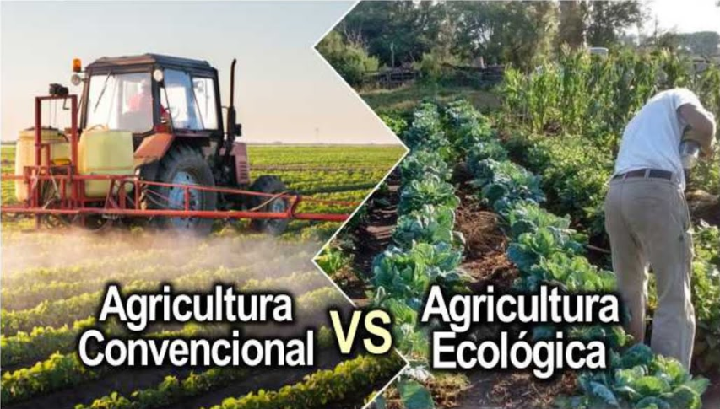

Tabla 2. Aspectos de la agroecología convencional y agroecología ecológica

Aspecto | Agricultura convencional | Agroecología
Enfoque | Productivista | Integral
Insumos | Externos (químicos) | Internos (naturales)
Biodiversidad | Baja | Alta
Impacto ambiental | Alto | Bajo
Conocimiento | Técnico | Técnico + tradicional

Principios de la agroecología
Los principios de la agroecología constituyen la base para el diseño y manejo de sistemas productivos sostenibles, resilientes y adaptados a las condiciones del territorio. Estos principios no solo orientan las prácticas agrícolas, sino que también integran dimensiones ecológicas, sociales, culturales y económicas, permitiendo una comprensión integral de los agroecosistemas.

A diferencia de los modelos convencionales, la agroecología busca optimizar las interacciones entre los componentes del sistema productivo (suelo, plantas, animales, clima y comunidad), favoreciendo procesos naturales y reduciendo la dependencia de insumos externos. En este sentido, los principios agroecológicos promueven una agricultura más eficiente, equilibrada y en armonía con el entorno.

Se solicita usar recurso: Slide navegación simple.

  - Diversificación

La diversificación es uno de los pilares fundamentales de la agroecología y consiste en incorporar una mayor variedad de especies vegetales y animales dentro del sistema productivo. Esto puede lograrse mediante prácticas como policultivos, rotación de cultivos, asociaciones de especies y sistemas agroforestales.

La implementación de sistemas diversificados permite:
- Reducir la incidencia de plagas y enfermedades.
- Mejorar la fertilidad del suelo.
- Disminuir riesgos productivos frente a eventos climáticos.
- Aumentar la disponibilidad de alimentos y productos.

Además, la diversificación fortalece la biodiversidad funcional, lo que contribuye al equilibrio ecológico del sistema. Desde el enfoque campesino, esta práctica también responde a estrategias tradicionales de manejo del territorio, donde la variedad de cultivos garantiza seguridad alimentaria y estabilidad económica.

  - Reciclaje de nutrientes

El reciclaje de nutrientes busca cerrar los ciclos dentro del sistema productivo, aprovechando al máximo los recursos disponibles en el entorno. Este principio se basa en la reutilización de residuos orgánicos como estiércol, restos de cosecha, compost, abonos verdes y otros materiales biodegradables.

Entre sus beneficios se destacan:

- Mejora de la fertilidad del suelo.
- Incremento de la materia orgánica.
- Reducción de costos en insumos externos.
- Disminución de impactos ambientales.

El reciclaje de nutrientes permite reducir la dependencia de fertilizantes químicos, promoviendo un manejo más sostenible y autónomo. Asimismo, fortalece la actividad biológica del suelo, favoreciendo procesos naturales como la descomposición y la mineralización.

  - Sinergias biológicas

Las sinergias biológicas se refieren a las interacciones positivas que se establecen entre los diferentes organismos dentro del agroecosistema. Estas relaciones pueden darse entre plantas, animales, microorganismos y otros componentes del sistema.

Algunos ejemplos incluyen:

- Asociación de cultivos que se benefician mutuamente.
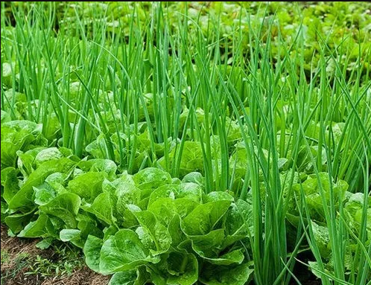

Ejemplo de asociación benéfica de cultivos.

Tabla 3. Asociación benéfica de cultivos.

Cultivo | Buena asociación
Pimiento | Zanahoria
Calabacín | Guisantes
Berenjena | Espinaca
Hortalizas | Apio
Perejil | Tomates
Pepino | Cebollas
Zanahoria | Ajos
Espinaca | Patatas
Tomates | Puerro
Lechuga | Habas
Apio | Remolacha
Cebollas | Calabaza
Ajos | Brócoli
Patatas | Sandía
Guisantes | Pepino
Puerro | Coliflor
- Presencia de insectos benéficos que controlan plagas.

Figura 1. Insectos benéficos

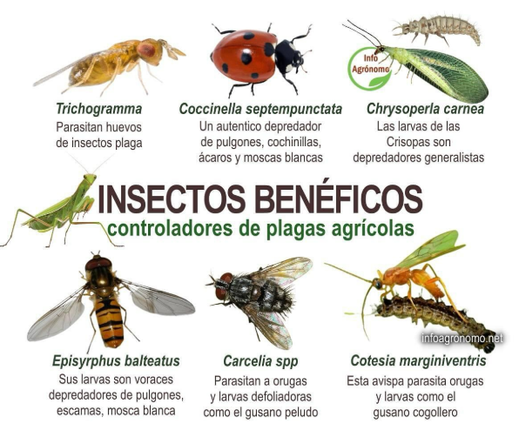
Ejemplo de insectos benéficos.
Se solicita usar recurso: carrusel de tarjetas

- Trichogramma
Parasitan huevos de insectos plaga.
- Coccinella septempunctata
Un auténtico depredador de pulgones, cochinillas, ácaros y moscas blancas.
- Chrysoperla carnea
Las larvas de las crisopas son depredadores generalistas.
- Episyrphus balteatus
Sus larvas son voraces depredadores de pulgones, escamas, mosca blanca.
- Carcelia spp.
Parasitan a orugas y larvas defoliadoras como el gusano peludo.
- Cotesia marginiventris
Esta avispa parasita orugas y larvas como el gusano cogollero.

- Microorganismos del suelo que mejoran la disponibilidad de nutrientes

El aprovechamiento de estas sinergias permite fortalecer los procesos ecológicos naturales, reduciendo la necesidad de insumos externos y mejorando la eficiencia del sistema productivo.



  - Bacterias.

Las bacterias beneficiosas cumplen un rol fundamental en la agricultura, ya que favorecen el desarrollo de los cultivos mediante distintas interacciones con las plantas. Entre sus principales aportes se destacan:

- Fijación de nitrógeno
Algunas bacterias como Rhizobium, que establece simbiosis con leguminosas, y Azotobacter, capturan el nitrógeno del aire y lo convierten en formas aprovechables por las plantas.

- Descomposición de materia orgánica
Participan en la degradación de residuos vegetales y animales, liberando nutrientes esenciales como nitrógeno, fósforo y azufre, lo que contribuye a mejorar la fertilidad del suelo.

- Estimulación del crecimiento vegetal (PGPR)
Géneros como Bacillus y Pseudomonas favorecen el desarrollo de las plantas mediante la producción de sustancias reguladoras del crecimiento y la optimización en la absorción de nutrientes.

  - Hongos

Los hongos son esenciales para el equilibrio y la salud del suelo, cumpliendo funciones clave como:

- Descomposición de materia orgánica
Los hongos degradan compuestos orgánicos y facilitan la liberación de nutrientes como fósforo y potasio. Las micorrizas, en particular, establecen asociaciones con las raíces, mejorando la absorción de nutrientes y brindando protección frente a patógenos.

- Control biológico
Algunos hongos actúan como agentes naturales de control al competir con microorganismos perjudiciales, disminuyendo su presencia y reduciendo el uso de agroquímicos.

  - Actinobacterias

Este grupo de microorganismos es relevante en la descomposición de compuestos complejos como la celulosa y la quitina. Además, intervienen en la formación de humus, mejorando la estructura del suelo y su capacidad de retener agua y nutrientes.

  - Algas

Las algas presentes en el suelo son organismos fotosintéticos que contribuyen a la producción de oxígeno, la estabilización del suelo y la conservación de la humedad. Son especialmente importantes en zonas áridas o semiáridas, donde ayudan a mantener la estructura del suelo.

  - Protozoos

Aunque su acción es indirecta, los protozoos cumplen una función importante en la dinámica del suelo. Al alimentarse de bacterias, regulan sus poblaciones y liberan nutrientes en formas disponibles para las plantas.

Tabla 3. Beneficios de los microorganismos en los suelos agrícolas.
Beneficio | Descripción
Mejoramiento de la fertilidad | La actividad microbiana permite transformar la materia orgánica en nutrientes disponibles, enriqueciendo el suelo.
Disminución del uso de fertilizantes químicos | Procesos como la fijación biológica de nitrógeno y la liberación natural de nutrientes reducen la necesidad de insumos sintéticos.
Control de plagas y enfermedades | Muchos microorganismos actúan como barreras naturales contra patógenos mediante competencia, producción de sustancias antimicrobianas o inducción de defensas en las plantas.
Mejora de la estructura del suelo | Favorecen la formación de agregados, incrementando la retención de agua y facilitando el desarrollo radicular.
Biorremediación | Algunos microorganismos tienen la capacidad de degradar contaminantes, contribuyendo a la recuperación de suelos afectados.
Nota: el manejo adecuado del suelo, mediante prácticas como la rotación de cultivos, el uso de abonos orgánicos y la conservación de la materia orgánica, favorece la diversidad microbiana. Esto fortalece la salud del suelo y mejora la sostenibilidad y resiliencia de los sistemas productivos.

  - Eficiencia en el uso de recursos

Este principio busca optimizar el aprovechamiento de los recursos disponibles en el territorio, como el agua, el suelo, la energía y los nutrientes. La agroecología promueve el uso racional y sostenible de estos recursos, evitando el desperdicio y la sobreexplotación.

Entre las prácticas asociadas se encuentran:
- Uso eficiente del agua (riego tecnificado, cosecha de agua).
- Manejo adecuado del suelo.
- Integración de sistemas productivos.
- Aprovechamiento de energías renovables.

La eficiencia en el uso de recursos contribuye a la sostenibilidad económica y ambiental de los sistemas productivos, lo que permite mantener la productividad a largo plazo.

  - Resiliencia

La resiliencia es la capacidad del sistema productivo para adaptarse y recuperarse frente a perturbaciones como cambios climáticos, crisis económicas o eventos naturales. En agroecología, este principio es clave para garantizar la estabilidad y continuidad de la producción.

Los sistemas resilientes se caracterizan por:
- Alta diversidad biológica.
- Suelos saludables.
- Bajo nivel de dependencia externa.
- Capacidad de adaptación e innovación.

La resiliencia no solo se construye desde lo ecológico, sino también desde lo social, mediante el fortalecimiento de las comunidades rurales y sus capacidades organizativas.

  - Co-creación de conocimiento

La co-creación de conocimiento reconoce que el aprendizaje es un proceso colectivo donde se integran saberes técnicos y conocimientos tradicionales. Este principio es fundamental en la agroecología, ya que permite construir soluciones contextualizadas y pertinentes.

Se basa en:
- El diálogo de saberes.
- La participación activa de los actores rurales.
- La experimentación en campo.
- El aprendizaje colectivo.

La co-creación de conocimiento fortalece la autonomía de los productores y promueve la innovación desde el territorio, articulándose directamente con la metodología Campesino a Campesino (CAC).

Enfoque territorial de la agroecología
El territorio no es solo un espacio físico, sino una construcción social donde interactúan factores ambientales, culturales, económicos y políticos.

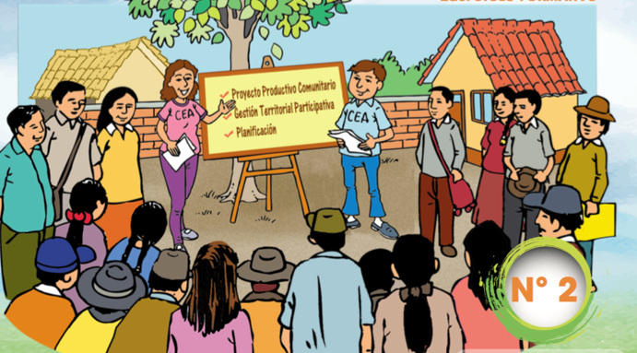

- Elementos del territorio.

El territorio es una construcción integral donde interactúan componentes naturales, sociales, culturales y económicos. En el enfoque agroecológico, comprender estos elementos es clave para diseñar sistemas productivos sostenibles, ya que cada uno influye directamente en la forma en que se desarrollan las actividades agrícolas y en la calidad de vida de las comunidades rurales.

- Recursos naturales (suelo, agua, biodiversidad).

Los recursos naturales constituyen la base de los sistemas productivos agroecológicos. El suelo es el principal medio para el desarrollo de los cultivos, ya que aporta nutrientes, retiene agua y sostiene la actividad biológica. Su calidad depende de factores como la textura, estructura, contenido de materia orgánica y manejo adecuado.
El agua es un recurso esencial para la producción agrícola, influyendo en el crecimiento de las plantas y en la productividad. Su disponibilidad, calidad y manejo (riego, conservación, cosecha de agua) son determinantes para la sostenibilidad del sistema.

La biodiversidad incluye la variedad de especies vegetales, animales y microorganismos presentes en el territorio. Esta diversidad favorece el equilibrio ecológico, contribuye al control natural de plagas, mejora la fertilidad del suelo y fortalece la resiliencia del sistema productivo.

- Actores sociales (campesinos, organizaciones)

Los actores sociales son fundamentales en la gestión del territorio, ya que son quienes toman decisiones, implementan prácticas productivas y transmiten conocimientos. Entre ellos se encuentran los campesinos, asociaciones, cooperativas, instituciones y organizaciones comunitarias.

Su participación permite:
- Construir soluciones colectivas.
- Fortalecer procesos organizativos.
- Promover el intercambio de saberes.
- Impulsar el desarrollo rural.

En la agroecología, el reconocimiento de estos actores es clave para fomentar la autonomía, la equidad y la sostenibilidad de los sistemas productivos.

- Cultura y tradiciones

La cultura y las tradiciones reflejan la identidad de las comunidades rurales y están estrechamente vinculadas con las prácticas agrícolas. Incluyen conocimientos ancestrales, formas de producción, costumbres, creencias y valores que han sido transmitidos de generación en generación.

Estos elementos culturales aportan:
- Prácticas sostenibles adaptadas al entorno.
- Estrategias de manejo del territorio.
- Identidad y sentido de pertenencia.
- Diversidad de conocimientos.

La agroecología valora y rescata estos saberes, integrándolos con conocimientos técnicos para fortalecer los sistemas productivos.

- Infraestructura y acceso a mercados

La infraestructura comprende los medios físicos que facilitan la producción, transformación y comercialización de productos agrícolas, como vías de acceso, sistemas de riego, centros de acopio y transporte.
El acceso a mercados es fundamental para garantizar la sostenibilidad económica de los productores, permitiendo la comercialización de sus productos en condiciones justas.

Estos elementos influyen en:
- La rentabilidad de los sistemas productivos.
- La competitividad de los productos.
- La integración de las comunidades al desarrollo económico.
- La seguridad alimentaria.

En el enfoque agroecológico, se promueve el fortalecimiento de mercados locales y circuitos cortos de comercialización, favoreciendo relaciones más justas entre productores y consumidores.

- Importancia del enfoque territorial

El enfoque territorial es fundamental en la agroecología, ya que permite comprender que los sistemas productivos no existen de manera aislada, sino que están profundamente relacionados con las características ambientales, sociales, culturales y económicas del territorio donde se desarrollan. Este enfoque reconoce que cada territorio posee condiciones particulares que influyen directamente en las prácticas agrícolas y en las formas de vida de las comunidades rurales.

Su importancia radica en que orienta la planificación y gestión de los sistemas productivos de manera contextualizada, evitando la aplicación de modelos estandarizados que no responden a las realidades locales. A través del enfoque territorial, se promueve el uso adecuado de los recursos naturales, respetando las dinámicas ecológicas y los saberes tradicionales de las comunidades campesinas.

Entre los principales aportes del enfoque territorial se destacan:
Se solicita usar recurso: Slide navegación con numerales.

- Reconocimiento de la diversidad local: permite valorar las características propias de cada territorio, como el clima, el suelo, la biodiversidad y las prácticas culturales, favoreciendo sistemas productivos adaptados y sostenibles.
- Fortalecimiento de los saberes campesinos: integra los conocimientos tradicionales en la toma de decisiones, reconociendo su importancia en el manejo del territorio y en la conservación de los recursos naturales.
- Mejora en la planificación productiva: facilita la implementación de estrategias acordes a las condiciones del entorno, optimizando la productividad y reduciendo riesgos.
- Promoción del desarrollo sostenible: articula las dimensiones ambiental, social y económica, contribuyendo a mejorar la calidad de vida de las comunidades rurales.
- Fomento de la participación comunitaria: impulsa procesos colectivos donde los actores del territorio participan en la identificación de problemáticas y en la construcción de soluciones.

Saberes y conocimientos campesinos
Los saberes y conocimientos campesinos son el resultado de procesos históricos de aprendizaje construidos a partir de la experiencia directa, la observación del entorno y la transmisión de generación en generación. Estos conocimientos se desarrollan en estrecha relación con el territorio, permitiendo a las comunidades rurales comprender los ciclos naturales, interpretar señales del ambiente y tomar decisiones productivas adecuadas.

A diferencia del conocimiento técnico formal, los saberes campesinos no siempre están sistematizados, pero poseen una alta capacidad de adaptación y una profunda conexión con la realidad local. En el enfoque agroecológico, estos conocimientos son fundamentales, ya que aportan soluciones prácticas, sostenibles y contextualizadas.

- Características

Los saberes campesinos presentan una serie de características que los diferencian y les otorgan valor dentro de los sistemas productivos:
Se solicita usar recurso: Slide navegación con numerales.

- Empíricos: se construyen a partir de la práctica cotidiana, la experimentación y la observación directa de los fenómenos naturales. No dependen exclusivamente de métodos científicos, sino de la experiencia acumulada.
- Contextuales: están estrechamente ligados a las condiciones específicas del territorio (clima, suelo, cultura), lo que los hace altamente pertinentes para cada región.
- Dinámicos: no son estáticos; evolucionan con el tiempo a medida que cambian las condiciones del entorno y se incorporan nuevas experiencias o aprendizajes.
- Colectivos: se construyen y transmiten dentro de la comunidad, fortaleciendo la identidad y el trabajo colaborativo. El conocimiento no pertenece a un individuo, sino al colectivo.
- Ejemplos

Los saberes campesinos se manifiestan en múltiples prácticas que han demostrado su eficacia a lo largo del tiempo.
Se solicita usar recurso: Slide navegación con numerales.

- Uso de calendarios lunares: orientan actividades agrícolas como la siembra, poda y cosecha, basándose en las fases de la luna y su influencia en los cultivos.
- Selección de semillas: los agricultores eligen y conservan semillas de las mejores plantas, garantizando adaptación, calidad y diversidad genética.
- Manejo tradicional del suelo: incluye prácticas como el uso de abonos orgánicos, rotación de cultivos y descanso del suelo para mantener su fertilidad.
- Asociaciones de cultivos: consiste en sembrar diferentes especies en un mismo espacio para aprovechar beneficios mutuos, como el control de plagas y el uso eficiente de nutrientes.

- Importancia

Los saberes campesinos son fundamentales para el desarrollo de sistemas agroecológicos sostenibles, ya que aportan múltiples beneficios.
Se solicita usar recurso: Slide navegación con numerales.

- Permiten prácticas sostenibles: están basados en el respeto por los ciclos naturales y el uso responsable de los recursos, lo que contribuye a la conservación del ambiente.
- Reducen la dependencia tecnológica: disminuyen la necesidad de insumos externos (fertilizantes, pesticidas), promoviendo la autonomía de los productores.
- Fortalecen la identidad cultural: preservan tradiciones, valores y formas de vida propias de las comunidades rurales, reforzando el sentido de pertenencia.
- Favorecen la resiliencia: al estar adaptados al territorio, permiten enfrentar mejor los cambios climáticos y las condiciones adversas.
- Promueven la soberanía alimentaria: facilitan la producción de alimentos propios, diversos y culturalmente apropiados.

Relación cultura – territorio - producción
La producción agrícola no puede entenderse únicamente desde una perspectiva técnica o económica; está profundamente influenciada por la cultura y por las condiciones propias del territorio. En los sistemas agroecológicos, esta relación es esencial, ya que permite comprender que las prácticas productivas son el resultado de procesos históricos, sociales y ambientales que configuran la identidad de las comunidades rurales.

La cultura orienta las decisiones sobre qué, cómo y cuándo producir; el territorio establece las condiciones y limitantes naturales; y la producción, a su vez, expresa la forma en que las comunidades se relacionan con su entorno. Esta interacción permanente da lugar a sistemas productivos únicos, adaptados y con significado social.

- Aporte

- Cultura

La cultura influye directamente en las prácticas productivas mediante tradiciones, creencias, conocimientos ancestrales y formas de organización comunitaria. Por ejemplo, determina los calendarios de siembra, el uso de semillas nativas, las técnicas de cultivo y las formas de manejo del suelo. Además, incorpora valores como el respeto por la naturaleza y el trabajo colectivo.

- Territorio
El territorio, entendido como el conjunto de condiciones naturales (clima, suelo, relieve, disponibilidad de agua), define qué tipo de cultivos pueden desarrollarse y en qué condiciones. También influye en el acceso a recursos, infraestructura y mercados, lo que condiciona las decisiones productivas y las estrategias de manejo.

- Producción
La producción agrícola es una expresión de la identidad cultural de las comunidades. Los cultivos, las técnicas empleadas y los productos obtenidos reflejan la historia, los conocimientos y las tradiciones del territorio. De esta manera, la agricultura no solo cumple una función económica, sino también social y cultural.

- Interacciones dinámicas

La relación entre cultura, territorio y producción es dinámica y evoluciona con el tiempo. Los cambios en el entorno (climáticos, económicos o tecnológicos) generan transformaciones en las prácticas productivas, pero estas suelen adaptarse manteniendo elementos culturales propios.

En este sentido, la agroecología promueve:

- La adaptación de prácticas tradicionales a nuevas condiciones
- La integración de conocimientos técnicos sin perder identidad cultural
- El fortalecimiento de sistemas productivos resilientes
- La conservación de la diversidad biocultural

Ejemplo: el cultivo de maíz es un claro ejemplo de esta relación integral. No se trata únicamente de un producto agrícola, sino de un elemento central en la cultura de muchas comunidades rurales.

El maíz está asociado a:
- Prácticas agrícolas tradicionales, como la selección de semillas criollas y la siembra en policultivos (ej. maíz, frijol y calabaza).
- Manifestaciones culturales, como festividades, rituales y celebraciones relacionadas con la siembra y la cosecha.
- Gastronomía local, siendo base de múltiples alimentos tradicionales.
- Identidad comunitaria, al representar historia, conocimiento y vínculo con el territorio.

Nota: este ejemplo evidencia cómo la producción agrícola trasciende lo productivo y se convierte en un elemento clave de la vida social y cultural.

Territorio, ambiente y suelo
El territorio, el ambiente y el suelo son elementos fundamentales en los sistemas productivos agropecuarios. Su comprensión permite analizar las condiciones donde se desarrollan las actividades agrícolas y tomar decisiones sostenibles que favorezcan la productividad y la conservación de los recursos naturales.

Conocimiento campesino

El conocimiento campesino es el conjunto de saberes, prácticas y experiencias que han sido construidas por las comunidades rurales a lo largo del tiempo. Este conocimiento se basa en la observación directa de la naturaleza, la experimentación y la transmisión oral entre generaciones.
Su importancia radica en que permite desarrollar prácticas agrícolas adaptadas a las condiciones locales, como el clima, el tipo de suelo y la disponibilidad de recursos. Además, fortalece la identidad cultural y contribuye a la sostenibilidad de los sistemas productivos.

Territorio (dimensión ecológica, cultural y productiva)

El territorio es el espacio donde interactúan factores naturales, sociales y económicos. No solo se refiere al área geográfica, sino también a las relaciones que las comunidades establecen con su entorno.

- Dimensión ecológica: comprende los recursos naturales como suelo, agua, clima, flora y fauna, que condicionan la producción agropecuaria.
- Dimensión cultural: incluye tradiciones, costumbres, saberes y formas de organización social de las comunidades.
- Dimensión productiva: se refiere a las actividades económicas desarrolladas en el territorio, como la agricultura, la ganadería y otras formas de producción.

Nota: estas dimensiones están interrelacionadas y determinan el uso y manejo de los recursos.

Agroecosistemas y ambiente

Un agroecosistema es un sistema productivo donde interactúan componentes bióticos (plantas, animales, microorganismos) y abióticos (suelo, agua, clima), junto con la acción humana.
El ambiente está conformado por todos los factores que influyen en estos sistemas. Las prácticas agropecuarias pueden generar impactos positivos, como la conservación de la biodiversidad, o negativos, como la contaminación, la deforestación y la degradación del suelo.

Nota: el enfoque agroecológico busca equilibrar estas interacciones para lograr sistemas productivos sostenibles.

El suelo

El suelo es un recurso natural esencial para la producción agrícola, ya que proporciona soporte, nutrientes y agua a las plantas.

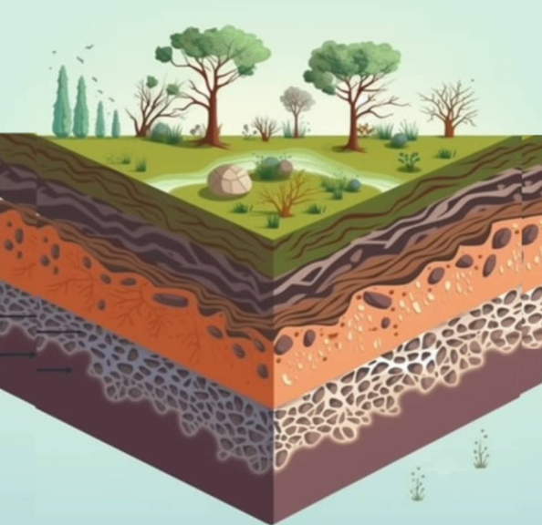

- Uso del suelo: depende de su capacidad productiva y puede destinarse a agricultura, ganadería o conservación.
- Degradación: ocurre por prácticas inadecuadas como la erosión, compactación, salinización y pérdida de materia orgánica.
- Propiedades del suelo:
  - Físicas: textura, estructura, porosidad.
  - Químicas: pH, nutrientes, fertilidad.
  - Biológicas: actividad de microorganismos.

- Conservación: incluye prácticas como cobertura vegetal, rotación de cultivos y uso de abonos orgánicos.
- Recuperación: acciones para restaurar suelos degradados, como la incorporación de materia orgánica y reforestación.
- Manejo: conjunto de prácticas orientadas al uso sostenible del suelo, optimizando su productividad sin deteriorarlo.

Normativa agropecuaria en Colombia

La normativa agropecuaria en Colombia establece lineamientos para el uso adecuado de los recursos, el acceso a la tierra y el desarrollo rural sostenible.



Entre las principales normas se destacan:

- Constitución Nacional (Artículo 64): promueve el acceso progresivo a la tierra para los trabajadores agrarios.
- Ley 160 de 1994: regula la reforma agraria y el acceso a tierras.
- Ley 1876 de 2017: crea el Sistema Nacional de Innovación Agropecuaria (SNIA).
- Ley 2219 de 2022: impulsa la agroecología como modelo productivo sostenible.
- Ley 2294 de 2023: Plan Nacional de Desarrollo con enfoque en sostenibilidad rural.
- Resoluciones 464 de 2017 y 331 de 2024: establecen lineamientos para el desarrollo agropecuario sostenible.
Se solicita usar recurso: Slide navegación simple.

Metodología Campesino a Campesino – CAC

La metodología Campesino a Campesino (CAC) es una estrategia de aprendizaje participativo que promueve el intercambio de conocimientos entre productores rurales. Se basa en la idea de que los campesinos aprenden mejor a partir de la experiencia de otros campesinos, fortaleciendo así la autonomía, la organización comunitaria y la adopción de prácticas sostenibles.



Concepto, objetivos y principios

- Concepto

La metodología CAC es un enfoque educativo horizontal donde los agricultores comparten saberes, experiencias y prácticas productivas, sin depender exclusivamente del conocimiento técnico externo. Se centra en el aprendizaje práctico, la experimentación y la participación.
Se solicita usar recurso: Acordeón (con viñeta en la derecha) - tipo 2
.

- Objetivos

- Fortalecer las capacidades de las comunidades rurales.
- Promover prácticas agroecológicas sostenibles.
- Facilitar el intercambio de conocimientos locales.
- Impulsar la innovación desde el territorio.
- Mejorar la producción y la calidad de vida de los campesinos.

- Principios

- Horizontalidad: todos enseñan y aprenden.
- Participación: la comunidad es protagonista.
- Aprender haciendo: enfoque práctico.
- Solidaridad: apoyo mutuo entre productores.
- Respeto por el saber local: valorización del conocimiento campesino.
- Sostenibilidad: prácticas amigables con el ambiente.

Roles

En los procesos de formación y desarrollo comunitario, especialmente dentro de la metodología Campesino a Campesino (CAC), los roles representan las funciones y responsabilidades que asumen los diferentes actores involucrados. Estos roles son fundamentales para garantizar la organización, participación y cumplimiento de los objetivos propuestos.

  - Facilitador
Es la persona que orienta el proceso de aprendizaje. Su función no es imponer conocimientos, sino guiar, motivar y promover la participación de la comunidad.

  - Promotor
Generalmente es un líder campesino que comparte sus experiencias y buenas prácticas. Actúa como ejemplo dentro de la comunidad y facilita la adopción de nuevas tecnologías o prácticas.

  - Coordinador
Se encarga de la organización logística y seguimiento de las actividades. Articula a los participantes, gestiona recursos y asegura el cumplimiento de los objetivos.

Estrategias pedagógicas participativas

Son métodos de enseñanza que fomentan la participación activa, el diálogo y el aprendizaje colectivo. Se caracterizan por ser dinámicas, prácticas y adaptadas al contexto local.

Entre las principales estrategias se encuentran:

- Aprendizaje basado en la experiencia.
- Trabajo en grupo.
- Intercambio de conocimientos.
- Resolución de problemas reales.
- Observación y análisis en campo.

Nota: estas estrategias permiten que el aprendizaje sea significativo y aplicable a la realidad de los participantes.

Actividades

Las actividades son el conjunto de acciones prácticas que permiten desarrollar los procesos de aprendizaje, participación e intercambio de conocimientos dentro de la comunidad. En la metodología Campesino a Campesino (CAC), las actividades constituyen el eje central del proceso formativo, ya que facilitan el aprendizaje mediante la experiencia directa y la interacción entre los participantes.

  - Talleres
Espacios de aprendizaje grupal donde se comparten conocimientos, se analizan problemas y se construyen soluciones de manera colectiva.

  - Escuelas de campo (ECAS)
Metodología de aprendizaje práctico en el campo, donde los participantes observan, experimentan y toman decisiones sobre el manejo de cultivos.

  - Días de campo
Eventos demostrativos donde se presentan resultados de prácticas agrícolas, permitiendo a otros productores observar y aprender directamente.

  - Diagnósticos participativos

Procesos en los que la comunidad analiza su realidad, identifica problemas y define acciones de mejora, fortaleciendo la toma de decisiones colectiva.

Herramientas y procesos comunitarios

Las herramientas y procesos comunitarios son fundamentales para fortalecer la participación, el aprendizaje colectivo y la toma de decisiones en las comunidades rurales. Permiten organizar la información, facilitar el intercambio de conocimientos y promover el desarrollo sostenible desde el territorio.

Herramientas metodológicas

Las herramientas metodológicas son técnicas que facilitan el aprendizaje práctico y participativo dentro de la comunidad.

- Demostraciones: consisten en mostrar de manera práctica una técnica o proceso (por ejemplo, preparación de abonos orgánicos), permitiendo que los participantes observen y luego repliquen.
- Sociodramas: representaciones teatrales de situaciones reales que ayudan a analizar problemas comunitarios y buscar soluciones de forma participativa.
- Visitas de campo: recorridos a fincas o parcelas donde se observan experiencias exitosas o problemáticas, promoviendo el aprendizaje directo.
- Prediagnóstico de bienes: evaluación inicial de los recursos disponibles (tierra, herramientas, infraestructura), que permite conocer la situación de partida para la planificación.

Nota: estas herramientas favorecen el aprendizaje activo, la reflexión y la apropiación del conocimiento.

Talleres participativos

Los talleres participativos son espacios de construcción colectiva de conocimiento.



- Fases:
- Planeación: definición de objetivos, contenidos y materiales.
- Ejecución: desarrollo de actividades con participación activa.
- Evaluación: análisis de resultados y aprendizajes obtenidos.

- Técnicas de facilitación:
- Dinámicas de grupo (integración, motivación)
- Lluvia de ideas
- Trabajo en equipos
- Preguntas orientadoras
- Uso de materiales didácticos (carteleras, mapas, dibujos)

El facilitador debe promover la participación equitativa, el respeto y el diálogo.

Diálogo de saberes

El diálogo de saberes es un proceso de interacción entre diferentes formas de conocimiento, especialmente entre el saber técnico (científico) y el saber tradicional (campesino). Este diálogo reconoce que ambos tipos de conocimiento son válidos y complementarios.



Se fundamenta en:
- Respeto por la diversidad de conocimientos.
- Escucha activa y comunicación abierta.
- Construcción conjunta de soluciones.
- Reconocimiento del contexto cultural y territorial.

El diálogo de saberes no busca reemplazar un conocimiento por otro, sino integrarlos para lograr una comprensión más completa de los sistemas productivos. En la agroecología, esto permite adaptar tecnologías y prácticas a las condiciones locales, aumentando su efectividad y sostenibilidad.

Pódcast:

Se invita al aprendiz a explorar este pódcast sobre el diálogo de saberes en agroecología. En este recurso, se analiza cómo la integración del conocimiento científico y el saber tradicional campesino optimiza los sistemas productivos y garantiza una gestión sostenible y eficiente de las prácticas agroecológicas en contextos territoriales y formativos.

- Saberes en colaboración: integrando conocimiento tradicional y técnico en agroecología.

Procesos comunitarios

Los procesos comunitarios se refieren a la forma en que las personas se organizan para alcanzar objetivos comunes.

- Redes: grupos de personas o comunidades que comparten información, recursos y experiencias.
- Organizaciones de base: asociaciones, cooperativas o grupos comunitarios que trabajan por el desarrollo local.
- Relaciones sociales: vínculos familiares, comunitarios y productivos que fortalecen la cohesión social.

Estos procesos permiten mejorar la gestión de proyectos, el acceso a recursos y la sostenibilidad de las iniciativas.

Gestión de la información

La gestión de la información es clave para el seguimiento, evaluación y mejora de los procesos productivos y formativos.



- Bitácoras: registros ordenados de actividades realizadas, decisiones tomadas y resultados obtenidos.
- Diarios de campo: anotaciones detalladas de observaciones en terreno (clima, cultivos, prácticas).
- Trazabilidad: seguimiento del proceso productivo desde el inicio hasta el producto final, garantizando control y calidad.

Nota: una buena gestión de la información facilita la toma de decisiones, la evaluación de resultados y la mejora continua.

SÍNTESIS

La comprensión y apropiación de los fundamentos de la agroecología constituye un proceso esencial para el desarrollo de sistemas productivos sostenibles, resilientes y contextualizados. El reconocimiento de los saberes campesinos y su relación con el territorio permite identificar prácticas, conocimientos y dinámicas que favorecen el equilibrio entre producción agrícola, conservación de los recursos naturales y bienestar comunitario.

Los sistemas agroecológicos requieren una visión integral que articule los principios ecológicos con las dimensiones sociales, culturales y económicas del territorio. La interacción entre estos elementos determina la sostenibilidad de los sistemas productivos, por lo que es necesario promover procesos de aprendizaje que integren el conocimiento técnico con los saberes tradicionales, fortaleciendo así la toma de decisiones en contextos rurales.

Asimismo, la implementación de metodologías participativas, como la estrategia Campesino a Campesino (CAC), facilita la construcción colectiva del conocimiento, el intercambio de experiencias y la validación de prácticas agroecológicas en condiciones reales. Este enfoque permite fortalecer las capacidades locales, promover la innovación desde el territorio y consolidar procesos de aprendizaje horizontal.

Finalmente, este componente formativo contribuye al desarrollo de competencias que permiten al aprendiz interpretar, valorar y aplicar los principios de la agroecología en su contexto, integrando los saberes campesinos en la gestión territorial. De esta manera, se promueve el desarrollo rural sostenible, la autonomía de las comunidades y la implementación de prácticas productivas acordes con las necesidades actuales del sector agropecuario.

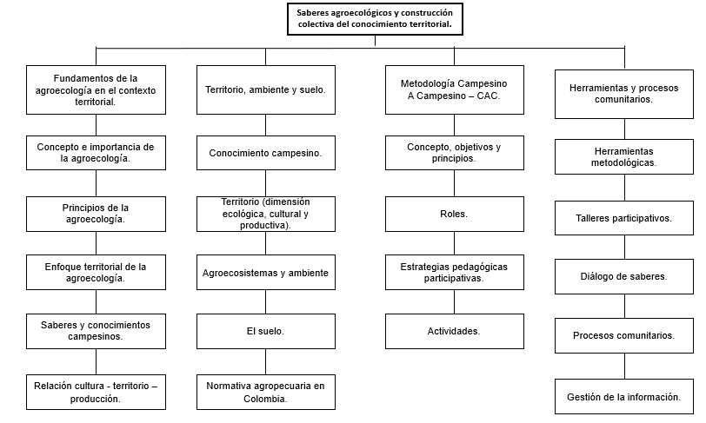

ACTIVIDADES DIDÁCTICAS

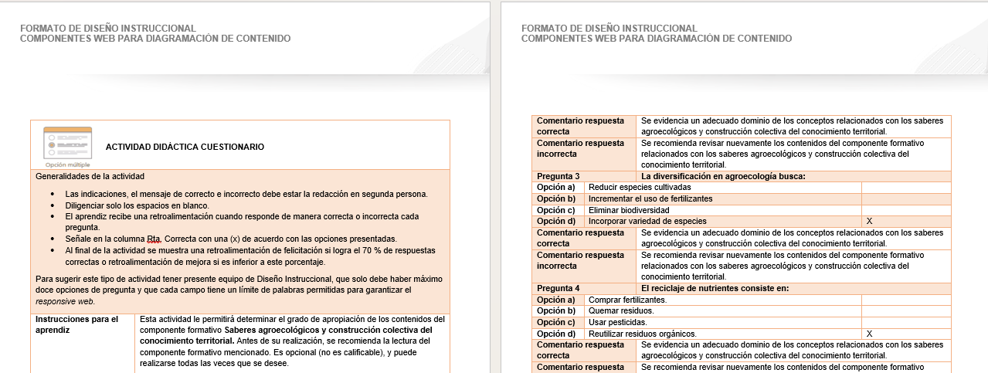

GLOSARIO
TÉRMINO | SIGNIFICADO
Aprendizaje horizontal | Proceso educativo basado en la igualdad, donde todos los participantes enseñan y aprenden mutuamente.
Biodiversidad | Variedad de especies vegetales, animales y microorganismos presentes en un sistema productivo.
Campesino Campesino (CAC) | Metodología participativa basada en el intercambio de conocimientos entre productores.
Conocimiento ancestral | Saberes tradicionales transmitidos de generación en generación dentro de las comunidades rurales.
Construcción colectiva | Proceso mediante el cual un grupo genera conocimiento de manera conjunta y participativa.
Diálogo de saberes | Intercambio entre conocimientos tradicionales y técnicos para generar soluciones integrales.
Diversificación | Práctica de incorporar diferentes cultivos o especies para mejorar la sostenibilidad.
Enfoque territorial | Perspectiva que considera las características sociales, culturales y ambientales de un territorio.
Escuelas de campo | Espacios de aprendizaje práctico donde los productores experimentan directamente en sus parcelas.
Intercambio de experiencias | Actividad donde los participantes comparten prácticas, conocimientos y resultados.
Mapa parlante | Es una herramienta participativa utilizada en procesos comunitarios para representar de manera gráfica y colectiva un territorio, incorporando la percepción, conocimientos y experiencias de sus habitantes.
Participación comunitaria | Involucramiento activo de la comunidad en procesos de toma de decisiones y aprendizaje.
Resiliencia | Capacidad de un sistema para adaptarse y recuperarse frente a cambios o dificultades.
Saberes campesinos | Conjunto de conocimientos prácticos desarrollados por las comunidades rurales.
Sostenibilidad | Capacidad de mantener procesos productivos en equilibrio con el ambiente y la sociedad a largo plazo.

REFERENCIAS BIBLIOGRÁFICAS

- AgriculturaWiki. (s.f.). ¿Cuál es la diferencia entre agricultura convencional y agroecología?: Ventajas de la agroecología vs agricultura convencional.

- ControlBio. (2025, febrero 10). Microorganismos beneficiosos en los suelos cultivados. ControlBio.

- Fundación para el Desarrollo Socioeconómico y Restauración Ambiental (FUNDESYRAM). (2020). La metodología campesino / campesino (CAC).

- Fundación Fepropaz. (2024, octubre 13). Agroecología vs. agricultura convencional: ¿Cuál es la mejor para el futuro de la agricultura?

- Un Mundo Sostenible. (2025, mayo 29). Agroecología vs. agricultura convencional.

CONTROL DEL DOCUMENTO

 | Nombre | Cargo | Dependencia  (Para el SENA indicar Regional y Centro de Formación) | Fecha
Autor (es) | Andrés Javier Pacheco Wandurraga | Experto Temático | Centro Agroturístico – Regional Santander | Abril de 2026
 | Sandra Liliana Cristancho Cruz | Evaluadora Instruccional | Centro Agroturístico – Regional Santander | Mayo de 2026

CONTROL DE CAMBIOS

 | Nombre | Cargo | Dependencia | Fecha | Razón del Cambio
Autor (es) | Andrés Javier Pacheco Wandurraga | Experto Temático | Centro Agroturístico – Regional Santander | Abril de 2026 | Actualización a ambientes virtuales de aprendizaje AVA, según lineamientos del Ecosistema
 | Sandra Liliana Cristancho Cruz | Diseñadora Instruccional | Centro Agroturístico – Regional Santander | Mayo de 2026 | Actualización a ambientes virtuales de aprendizaje AVA, según lineamientos del Ecosistema

